Антибиотикорезистентность нозокомиальных штаммов: результаты анализа годовых отчетов отделений реанимации ГКБ№ 29 г. Москва

Работу выполнил: Миладинов Андрей Илкович

Введение
В последние десятилетия в России, как и во всем мире, отмечается стремительное распространение устойчивости возбудителей инфекционных заболеваний к антибактериальным препаратам (АБП). Развитие лекарственной резистентности приводит к появлению способности микроорганизмов сохранять свою жизнедеятельность, несмотря на применение этиотропной терапии.
Устойчивость к АБП препятствует эффективному лечению пациентов, способствует формированию хронических, рецидивирующих инфекций. В наибольшей степени проблема резистентности к АБП актуальна для стационаров, так как способствует развитию нозокомиальных инфекций(это любое клинически распознаваемое инфекционное заболевание, которое развивается у пациента в результате его обращения в больницу за лечебной помощью или пребывания в ней. ), но в последнее время она становится все более значимой и в амбулаторных условиях.
По выводам Всемирной организации здравоохранения (ВОЗ):
* Устойчивость к антибиотикам является сегодня одной из наиболее серьезных угроз для здоровья человечества, продовольственной безопасности и развития.
* Устойчивость к антибиотикам может затронуть любого человека в любом возрасте и в любой стране.
* Устойчивость к антибиотикам – естественное явление, однако неправильное использование антибиотиков людьми и их неправильное введение животным ускоряет этот процесс.
* Все больше инфекционных заболеваний становится труднее лечить из-за снижения эффективности антибиотиков.
* Следствием устойчивости к антибиотикам являются более продолжительные госпитализации, рост медицинских расходов и смертности.
* Наблюдается повсеместное распространение штаммов, устойчивых к основным классам антибиотиков.
Распространение штаммов, устойчивых к основным классам антибиотиков, наблюдается повсеместно.
Результаты исследований последних лет свидетельствуют о появлении устойчивости некоторых штаммов бактерий больше чем к трем классам антибактериальных препаратов (мультирезистентность или полирезистентность); ко всем, кроме одного-двух классов (экстремальная резистентность); ко всем АБП (пан-резистентность).
К основным причинам, способствующим развитию антибиотикорезистентности микроорганизмов, относят следующие:
* нерациональное использование антибактериальных препаратов: необоснованное назначение для лечения вирусных и легких бактериальных инфекций; применение АБП широкого спектра в ситуациях, когда могут эффективно использоваться АБП с узким спектром действия; назначение антибактериальных препаратов без учета спектра возбудителей и их чувствительности;
* неадекватный режим дозирования (недостаточные дозы, нарушение кратности введения и длительности приема);
* низкий уровень инфекционного контроля (нарушения в его организации и проведении);
* широкое использование АБП в пищевой и парфюмерной промышленности, в сельском хозяйстве и ветеринарии;
* свободная безрецептурная продажа АБП в аптечной сети.
Несмотря на внушительное количество и разнообразие АБП, практически для всех из них существуют ограничения по применению, связанные с природной или приобретенной резистентностью микроорганизмов к действующему веществу.
В соответствии с Федеральными клиническими рекомендациями «Принципы организации мониторирования устойчивости ведущих возбудителей инфекций, связанных с оказанием медицинской помощи, к антимикробным препаратам в лечебно-профилактических медицинских организациях здравоохранения» Национальной ассоциации специалистов по контролю инфекций, связанных с оказанием медицинской помощи (НП «НАСКИ») (2014), и СанПиН 2.1.3.2630-10 «Санитарноэпидемиологические требования к организациям, осуществляющим медицинскую деятельность» (с изменениями на 10 июня 2016 г.), мониторинг чувствительности/устойчивости штаммов в популяции бактерий, определенной одним из регламентированных методов, является важнейшим элементом медицинской практики.
Целью работы являлась оценка динамики антибиотикорезистентности ведущей микрофлоры, составляющей микробный пейзаж отделений реанимации ГКБ № 29.
Задачи
1)Изучить и понять физиологию бактерий грамм положительные и грамм отрицательные, а также в чём их опасность
2)Что такое Система СКАТ? Где и кем применяется? В чём смысл( плюсы применения, а в чём минусы)
3)Понять смысл антибиотикорезистентности, последствия и значение для больниц
4)Провести практическую часть(анализ)годовых отчётов отделений реанимации ГКБ№29
5)Сделать выводы по теоритической и практической части

Глава 1

Существуют две больших группы бактерий - грамположительные и грамотрицательные. Название происходит от их способности к окрашиванию по методу Грама. Этот метод назван в честь самого разработчика Х. К. Грама, который открыл метод в 1884 году. А уже в 1886 году Эмиль Ру доказал, что не все бактерии окрашиваются одинаково и тогда произошло это разделение по классам. Отличие состоит в строении клеточной стенки. Этот лабораторный анализ до сих пор является стандартом для дифференцировки бактерий в микробиологии.
Грамположительные бактерии
Данный класс бактерий насчитывает более 80 родов, среди которых:
- стрептококки;
- стафилококки;
- энтерококки;
- клостридии;
- микобактерии и многие другие.
Главным отличием от грамотрицательных бактерий является наличие в более толстой стенке многослойного муреина. Этот компонент и отсутствие внешней мембраны позволяет в ходе реакции окрашиваться в синий или темно-фиолетовый цвет. Бактерии высокоустойчивы к неблагоприятным условиям, поэтому для их уничтожения нужно использовать высокоэффективные средства для дезинфекции.

В чем опасность этих бактерий?
Человек при длительном контакте с патогенной флорой может не знать, что находится в опасности. При выгодных для бактерий условиях они начинают свое действие и могут вызвать различные инфекционные заболевания: пневмонию, сибирскую язву, ботулизм, листериоз, внутрибольничные инфекции и многие другие.
Чтобы обезопасить себя от нежелательных последствий, следует обязательно придерживаться правил гигиены и проводить влажную уборку помещения с применением дезинфицирующих средств.

Грамотрицательные бактерии
К числу этих бактерий относят более 180 родов, в числе которых:
- хламидии;
- спирохеты;
- спириллы;
- гонококки;
- менингококки и другие виды.
У грамотрицательных бактерий более тонкая стенка, содержащая меньше муреина, но она защищена внешней мембраной от проникновения различных соединений. Благодаря этим свойствам в ходе реакции она обесцвечивается, и при добавлении красителя дает розовый или красный цвет. Защитная стенка этих бактерий делает их устойчивыми к антителам, в отличии от грамположительных.

В чем опасность грамотрицательных бактерий?
Попадая в организм человека, бактерия способна вызывать интоксикацию. При этом наблюдаются характерные симптомы общей интоксикации: повышение температуры, частоты дыхания и гипотония. Негативный исход данного состояния для человека - токсический шок и летальный исход.
Глава 2
А)Программа СКАТ - это инструмент внедрения рациональной АМТ и сдерживания антибиотикорезистентности
Стратегия
Контроля
Антимикробной
Терапии
Цели и задачи программы СКАТ:
Цель:
1)Оптимизация применения АМП в стационарах
2)Сдерживание антибиотикорезистентности
Задачи:
1)Профилактика распространения возбудителей нозокомиальных инфекций,резистентных к антибиотикам;
2)Применение АМП с лечебной и профилактической целью, повышение эффективности эмпирической антибактериальной терапии;
3)Оптимизация(снижение) расходов медицинской организации на антимикробные средства, пребывание пациента в стационаре, лечение нозокомиальных осложнений

Б) Антибиотикорезистентность- это способность микробов противостоять действию антимикробных средств, в том числе антибиотиков
Антибиотикорезистентность является не только медицинской, но и социальной проблемой.Развитие устойчивости у микроорганизмов к действию антибактериальных препаратов, в том числе и к антибиотикам, приводит к увеличению срока госпитализации, повышению финансовых расходов и иногда к летальным исходам

Значение для больниц:
В каждом лечебно-профилактическом учреждении необходимо иметь локальные данные по резистентности. Сведения о резистентности микроорганизмов к антибиотикам позволят оптимизировать эмпирическую антибактериальную терапию, повысить клиническую эффективность и снизить расходы учреждений здравоохранения на закупку менее эффективных антибиотиков.

Escape( перевод- побег,ускользать) - это аббревиатура бактерий такие как:
Enterococcus faecium,
Staphylococcus aureus,
Klebsiella pneumoniae,
Acinetobacter baumannii,
Pseudomonas aeruginosa
Enterobacter
Все эти бактерии опасны для человека,они являются основной причиной опасных для жизни внутрибольничных инфекций у пациентов с ослабленным иммунитетом.
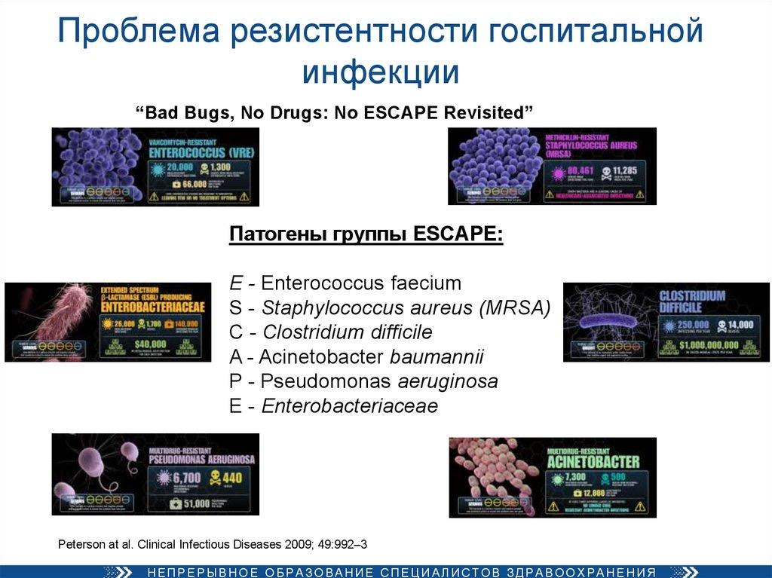

Материалом для исследования послужили отчеты по уровню резистентности ведущей микрофлоры отделений реанимации ГКБ № 29 за 2005, 2009-2020 гг.

Результаты работы:
Микробиологические исследования биоматериалов, забранных у больных реанимационных отделений ГКБ№29, выявили более 20 патогенных микроорганизмов. Вместе с тем, можно отметить различную частоту выявления патогенов в течение времени и в зависимости от профиля реанимационного отделения. Так в 2005 г было 149 положительных высевов патогенов, верхнюю строчку рейтинга занимала Candida sp., выявляемая в 25,33% случаев; Klebsiela pneumoniae высевалась в 11,33%; Staphylococcus epidermidis, Enterobacter cloacae, Escherichia coli – в 6%; Staphylococcus aureus – в 5,33%; иные – менее чем в 5% случаев; отсутствие роста патогенной микрофлоры в забранных образцах наблюдалась менее чем в 1% случаев (0,67%). В 2009-2010 гг. количество положительных высевов микроорганизмов возросло до 262, где монокультура регистрировалась в 85,67% случаев, ассоциация 2-х культур в 13,7% и 3-х культур – в 0,64% случаев. В 2020 г частота выявления патогенов в отделениях реанимации значимо возросла, значимо превалируя в отделении хирургического профиля 857 vs. 491 в реанимации общего профиля. В хирургической реанимации ведущей микрофлорой являлся коагулазонегативный стафилококк (КНС), в реанимации общего профиля – Klebsiella pneumoniae. В пятерке лидеров в хирургической реанимации – КНС (27,9%), Staphylococcus aureus (17,7%), Klebsiella pneumoniae (12,4%), Enterococcus faecalis (11,4%), Escherichia coli (8,4%), в реанимации общего профиля – Klebsiella pneumoniae (17,0%), Enterococcus faecalis (16,7%), КНС (14,5%), Candida albicans (12,0%), Escherichia coli (7,9%). Таким образом, в хирургической реанимации значимо чаще присутствует Staphylococcus aureus, в то время, как в реанимации общего профиля грибы рода Candida. Различия микробного пейзажа у больных реанимационных отделений разного профиля представлены на рис. 1.

Рис. 1. Различия микробного пейзажа отделений реанимации ГКБ№29.
Наиболее часто определялся рост микроорганизмов в крови в отделении реанимации (рис. 2). Положительными результатами посевов отделяемого из брюшной полости и раны были крайне редкими, в то время, как из бронхиального лаважа – у каждого шестого, что может указывать на
основные пути микробной контаминации нозокомиальными штаммами.
Рис.2. Локации и биоматериал, в котором определен рост флоры.

Таблица 1: количественный анализ посевов.

Биоматериалы | Кол-во проведенных анализов | Кол-во положительный посевов
Бронхиальный лаваж | 62 | 57
Из брюшной полости | 3 | 1
Кровь | 365 | 118
Мокрота | 8 | 5
Моча | 13 | 11
Раневое отделаемое | 1 | 1

Оценка антибиотикорезистентности позволила выделить несколько ведущих микроорганизмов, проявляющих свою высокую устойчивость на протяжении десятилетия (рис. 3). Наибольшей резистентностью обладают Staphylococcus epidermidis (представитель КНС) (от 11,1 до 28,2%), Staphylococcus aureus (от 23,0 до 9,1%), энтеробактерии Escherichia coli (от 25,9 до 7,6%) и Enterococcus faecalis (от 0 до 15,2%), а также, демонстрирующая экспониальный рост резистентных штаммов, Klebsiella pneumoniae (от 0 до 17,8%).

Рис. 3. Динамика антибиотикорезистентности ведущей микрофлоры
На рисунке 3 видно, что резистентность Staphylococcus aureus и Escherichia coli снизилась в 2 раза в то время как остальные, к неуклонному росту.
Далее представлена динамика резистентности ведущей микрофлоры к определенным антибактериальным препаратам, используемых в реанимационных отделениях ГКБ№29. На рисунках (рис 4А, В, С, D) представлена динамика резистентности КНС к различным антибактериальным препаратам.

Рис. 4A. Динамика резистентности КНС к пенициллинам

Рис. 4B. Динамика резистентности КНС к Цефалоспоринам.

Рис. 4C. Динамика резистентности КНС к Аминогликозидам, Тетрациклинам, Фторхинолонам, Макролидам, Линкозамидам и Бисептолу.

Рис. 4D. Динамика резистентности КНС к Карбапенемам, трициклическому гликопептиду – Ванкомицину и Полимиксину В.

Результаты анализа, представленные на рисунках показывают полирезистентность, прогрессивно нарастающую в течение последних 10 лет. КНС сохранил чувствительность к карбапенемам, ванкомицину и цефтриаксону.
На рисунках (рис 5А, В, С, D) представлена динамика антибиотикорезистентности Staphylococcus aureus. (оксациллин и бензилпенициллин перестали применять)

Рис. 5A. Динамика резистентности Staphylococcus aureus к пенициллинам
Рисунок 5В демонстрирует снижение резистентности золотистого стафилококка к цефалоспоринам, однако которая остается быть высокой – более 50%. Наилучшей антибактериальной активностью обладает Цефтриаксон.

Рис. 5B. Динамика резистентности Staphylococcus aureus к Цефалоспоринам.

Рис. 5C. Динамика резистентности Staphylococcus aureus к Аминогликозидам, Тетрациклинам, Фторхинолонам, Макролидам, Линкозамидам и Бисептолу.

Рис. 5D. Динамика резистентности Staphylococcus aureus к Карбапенемам, Ванкомицину и Полимиксину В.
Резистентность Staphylococcus aureus к пенициллинам, аминогликозидам, тетрациклинам, фторхинолонам, макролидам, линкозамидам и Бисептолу сохраняет свою стабильность, имея тренд к повышению для гентамицина и снижения для фторхинолонам. Препаратами выбора для антибактериальной терапии, как и для КНС, являются карбапенемы, и, вместе с тем, в 2010 и 2017 гг отмечалась 100% резистентность к Меропенему во всех анализируемых случаях (4 пациента).
На рисунках (рис 6А, В, С, D) представлена динамика антибиотикорезистентности Klebsiella pneumoniae.

Рис. 6A. Динамика резистентности Klebsiella pneumoniae к пенициллинам.
Данные рисунков 6А и 6В показывает практически 100% резистентность Klebsiella pneumoniae к пенициллинам и цефалоспоринам.

Рис. 6B. Динамика резистентности Klebsiella pneumoniae к Цефалоспоринам.

Рис. 6C. Динамика резистентности Klebsiella pneumoniae к Аминогликозидам, Тетрациклинам, Фторхинолонам, Макролидам, Линкозамидам и Бисептолу.
Данные рисунка 6С показывают нарастающую резистентность к аминогликозидам.

Рис. 6D. Динамика резистентности Klebsiella pneumoniae к Карбапенемам, Ванкомицину и Полимиксину В.
Резистентность к карбапенемам регистрировалась на протяжении 10 лет и значимо возросла за последние 3 года, анализируемого периода.
На рисунках (рис 7А, В, С, D) представлена динамика антибиотикорезистентности Escherichia coli.

Рис. 7A. Динамика резистентности Escherichia coli к пенициллинам.
Данные рисунков 7А и 7В показывает стабильную резистентность Escherichia coli к пенициллинам и цефалоспоринам от 70 до 100%.

Рис. 7B. Динамика резистентности Escherichia coli к Цефалоспоринам.

Рис. 7C. Динамика резистентности Escherichia coli к Аминогликозидам, Тетрациклинам, Фторхинолонам, Макролидам, Линкозамидам и Бисептолу.
Данные рисунка 7С показывают наименьшую резистентность Escherichia coli к аминогликозидам.

Рис. 7D. Динамика резистентности Escherichia coli к Карбапенемам, Ванкомицину и Полимиксину.
Резистентность к карбапенемам регистрировалась на протяжении 10 лет и не превышала 10%.
На рисунках (рис 8А, В, С, D) представлена динамика антибиотикорезистентности Enterococcus faecalis.

Рис. 8A. Динамика резистентности Enterococcus faecalis к пенициллинам

Рис. 8B. Динамика резистентности Enterococcus faecalis к Цефалоспоринам.

Рис. 8C. Динамика резистентности Enterococcus faecalis к Аминогликозидам, Тетрациклинам, Фторхинолонам, Макролидам, Линкозамидам и Бисептолу.

Рис. 8D. Динамика резистентности Enterococcus faecalis к Карбапенемам и Ванкомицину.
Результаты анализа показали снижение резистентности к пенициллинам, значимое повышение к цефалоспоринам, аминогликозидам, тетрациклинам, фторхинолонам и макролидам. Карбапенемы по прежнему остаются наиболее эффективными препаратами терапии энтерококковой инфекции.

Таблица 2 : Количество резистентных пациентов у которых был выявлен Enterococcus faecium

Год | 2009 | 2010 | 2011 | 2012 | 2013 | 2014 | 2016 | 2017 | 2018 | 2020
Сред  кол-во  пац-ов | 21 | 17 | 5 | 15 | 12 | 17 | 27 | 34 | 47 | 107

Таблица 3 : Количество резистентных пациентов у которых был выявлен Staphylococcus aureus
Год | 2009 | 2010 | 2011 | 2012 | 2013 | 2014 | 2016 | 2017 | 2018 | 2020
Сред  кол-во  пац-ов | 31 | 28 | 18 | 14 | 26 | 19 | 20 | 55 | 49 | 38

Таблица 4: Количество резистентных пациентов у которых был выявлен Klebsiella pneumoniae
Год | 2009 | 2010 | 2011 | 2012 | 2013 | 2014 | 2016 | 2017 | 2018 | 2020
Сред  кол-во  пац-ов | 4 | 8 | 10 | 18 | 33 | 33 | 49 | 56 | 70 | 92

Таблица 5: Количество резистентных пациентов у которых был выявлен Acinetobacter baumannii
Год | 2009 | 2010 | 2011 | 2012 | 2013 | 2014 | 2016 | 2017 | 2018 | 2020
Сред  кол-во  пац-ов | 2 | 3 | 3 | 4 | 7 | 8 | 9 | 14 | 41 | 40

Таблица 6: Количество резистентных пациентов у которых был выявлен Pseudomonas aeruginosa
Год | 2009 | 2010 | 2011 | 2012 | 2013 | 2014 | 2016 | 2017 | 2018 | 2020
Сред  кол-во  пац-ов | 8 | 9 | 2 | 7 | 11 | 10 | 11 | 16 | 20 | 28

Таблица 7: Количество резистентных пациентов у которых был выявлен Enterobacter
Год | 2009 | 2010 | 2011 | 2012 | 2013 | 2014 | 2016 | 2017 | 2018 | 2020
Сред  кол-во  пац-ов | 21 | 37 | 15 | 18 | 12 | 7 | 19 | 16 | 47 | 48

Таблица 8 :Уровень резистентности Pseudomonas aeruginosa
к антибиотикам используемых для её лечения

Год  Антибиотик | 2009 | 2010 | 2011 | 2012 | 2013 | 2014 | 2016 | 2017 | 2018 | 2020
Ампицилин | 4 | 4 | 2 | 2 | 2 | 3 | 9 | 12 | 14 | -
Докисциклин | 3 | - | - | 1 | 2 | 1 | 5 | 14 | 12 | -
Цефотаксим | 7 | 4 | 2 | 7 | 7 | 6 | 8 | 0 | 6 | 2
Карбопенемы(  меропенем) | 0 | 6 | - | 1 | 5 | 4 | 9 | 0 | 4 | 14

У Pseudomonas aeruginosa растёт резистентность к антибиотикам и больше всего выражена в группе карбапенемов

Заключение:
Таким образом, результаты проведенного анализа свидетельствуют о чрезвычайно высокой распространенности устойчивости к большинству антибиотиков, включая карбапенемы. В связи с этим выбор антибиотиков для эмпирической терапии является крайне затруднительным и требует проведения постоянного микробиологического мониторинга.
Вывод:
- По теоретической части
В современном мире антибиотиков вся надежда на программу СКАТ, необходимо всем объяснять как ею пользоваться.Антибиотикорезистентность напрямую зависит от бесконтрольного отпуска и применения антибиотиков среди людей и животных.
Для предотвращения распространения устойчивости к антибиотикам и борьбы с ними человек должен:
1)Принимать антибиотики только по назначению врача
2)Всегда соблюдать рекомендации врача при использовании антибиотиков
3) Не заниматься самолечением с помощью антибиотиков
- По практической части:
В результате исследования можно сделать вывод, что за изученный период растёт количество резистентных пациентов.И более конкретно это видно на примере (таблица 8).Применение антибиотиков группы Карбопенемов (Меропенем) для лечения Синегнойной палочки Pseudomonas aeruginosa

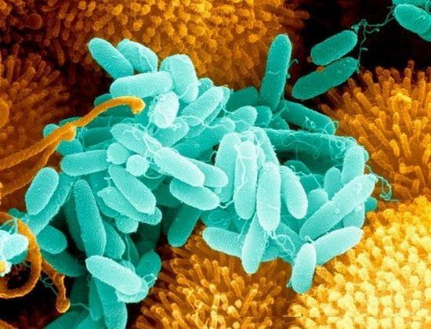
Рис 1:Pseudomonas aeruginosa (Синегнойная палочка)

Источники:
1)http://nasci.ru/?id=2880
2)https://www.who.int/ru/news-room/fact-sheets/detail/antibiotic-resistance

